Творческий проект по технологии на тему:

3Д модель небольшой деревни

Выполнил: ученик 8Е класса

Горбунов Вова

ОГЛАВЛЕНИЕ

1. Введение……3

1.1 Цель проекта……3

2. Основная часть……5

2.1 Выбор программы……5

2.2 Технология изготовления проекта……6

3. Заключение……7

3.1 Итоги работы……7

4. Литература……8

Цель проекта по 3D моделированию небольшой деревни заключается в создании реалистичной и детальной виртуальной модели деревенской местности с целью использования ее в различных областях, таких как туризм, образование и место жительства. Эта модель будет служить инструментом для исследования и изучения пк технологий, проектирования микроархитектур телефонов и пк, обучения студентов и специалистов в области информатике и информационных систем.

Варианты 3д модели:

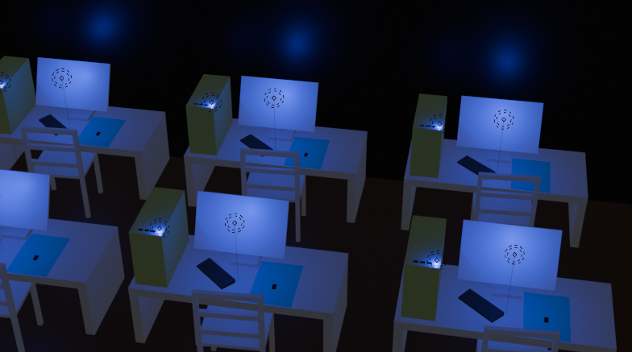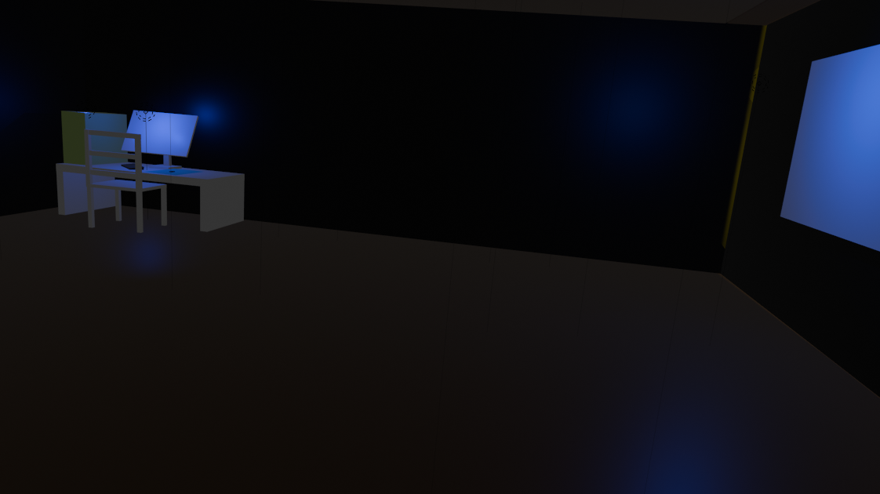

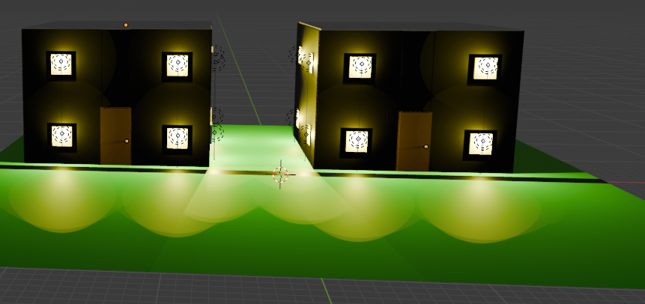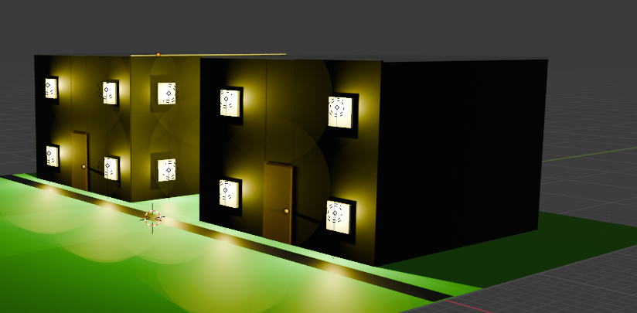

Программа Blender 3D обладает множеством преимуществ, которые привлекли меня к выбору данной программы для создания проекта по 3D моделированию. Во-первых, Blender 3D является бесплатной и открытой программой, что позволяет мне экономить деньги на приобретение лицензии и использовать все ее функции без ограничений. Во-вторых, Blender 3D обладает высокой функциональностью и широким спектром инструментов для создания разнообразных моделей - от простых объектов до сложных анимированных сцен.

Также важно отметить, что программа Blender 3D поддерживает различные форматы файлов, что позволяет мне работать с моделями и обмениваться ими с другими пользователями без проблем.

И наконец, Blender 3D активно обновляется и развивается благодаря активному сообществу пользователей, что означает, что программу постоянно улучшают и добавляют новые функции.

Именно поэтому я выбрал программу Blender 3D для своего проекта по 3D моделированию - она сочетает в себе доступность, функциональность и возможность реализовать все свои творческие идеи.

Технология изготовления проекта:

1. Заходим в Blender.
2. Создаем проект.
3. Создаем поле на котором будет размещаться деревня.
4. Создаем дома и редактируем их под свои вкусы.
5. Создаем стол с пк и перефирией.
6. Создаем стул.
7. Копируем и вставлием стол и стул.
8. Сохраняем проект.

ИТОГИ ПРОЕКТА

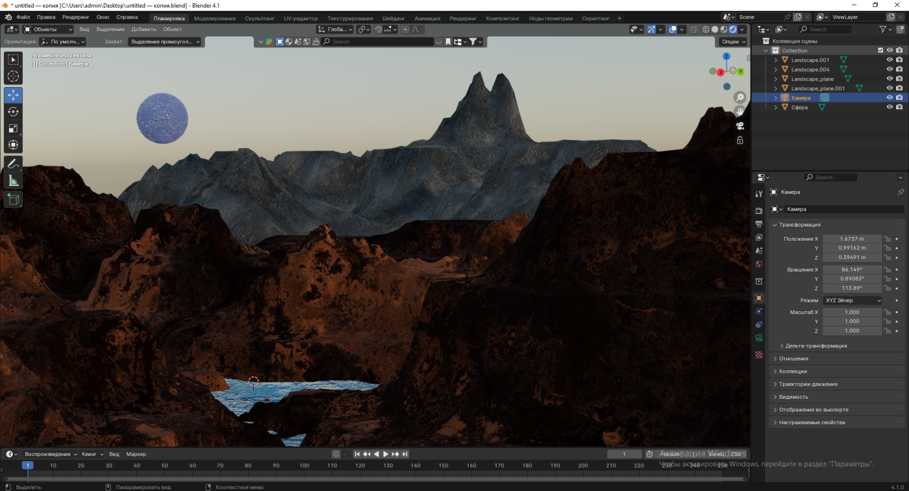

ЛИТЕРАТУРА

1.https://youtu.be/hsNjQyUIVjk?si=TqVhxJzJW4e73Bhy

2. https://thewikihow.com/video_63xH_Q8Hi28